# 机器视觉实验报告（三）

目录

机器视觉实验报告（六） 1

一． 实验目的 1

二． 实验原理 1

三． 实验步骤 4

四． 数据集 4

五． 程序代码 4

六． 实验结果 11

七． 实验分析与总结 13

## 一．实验目的

* 实现SRCNN和SRGAN图像超分辨率算法。
* 分别对于两种算法进行测试。
* 对比两种算法的训练过程和图像质量上的不同。

## 二．实验原理

主要包括SRCNN和SRGAN算法。

**2.1** SRCNN算法

SRCNN是深度学习用在超分辨率重建上的开山之作。

其结构十分简单，仅仅只用了三个卷积层，结构如下：

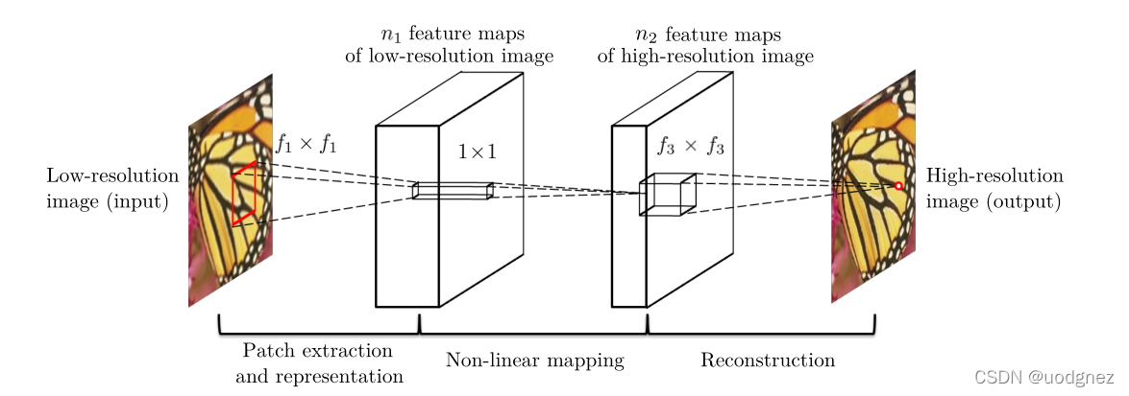

**2.2** SRGAN算法

SRGAN是一个超分辨网络，利用生成对抗网络的方法实现图片的超分辨。

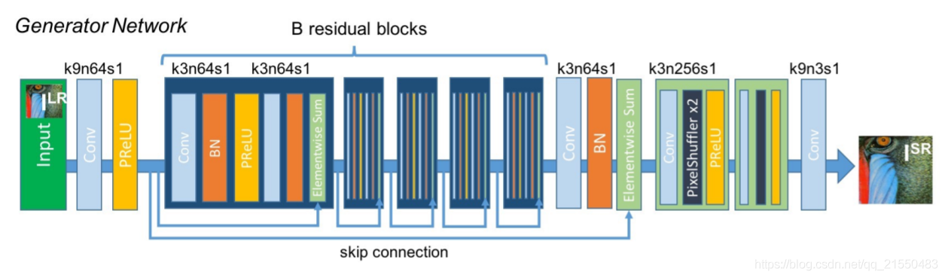

这是摘自原论文的网络结构图， 其中k代表卷积核的尺寸，n代表卷积输出的通道数，s代表步长，不同指向的箭头表示残差结构，Elementwise Sun就是残差中相加的操作。  
相同颜色表示相同的操作，低分辨率图片（LR）输入网络后输出高分辨率图片（HR）

三 实验步骤

1.分别构建SRCNN和SRGAN网络，分别在同一数据集上进行训练

2.针对同一张图片，首先利用bicubic插值将原图进行模糊化处理，然后分别利用训练好的SRCNN和SRGAN模型进行测试

3.针对PSNR和SSIM指标对于两种方式生成的图片进行评测

## 四．数据集

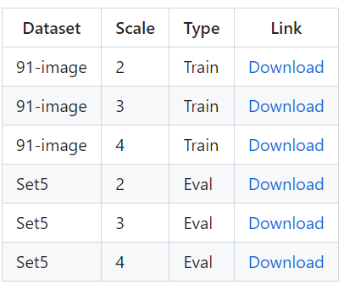

91-image数据集，包含91幅.bmp格式的图像。

此外，还对现有数据进行了数据增强，分别是尺度变换和旋转变换。

尺度变换比例：0.9，0.8，0.7，0.6（缩小图像）

旋转变换：90，180，270

SET5数据集：5张图片，一般用于测试性能

## 五．程序代码

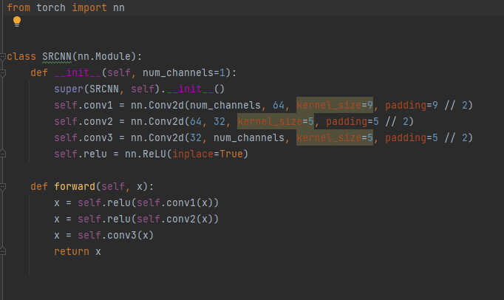

导入需要的模块，定义网络模型

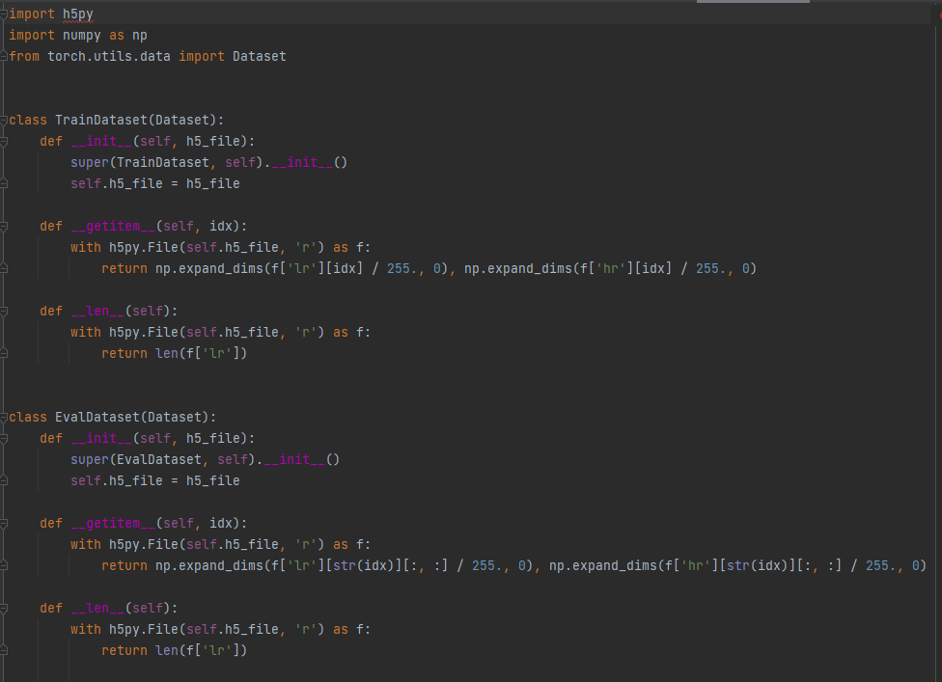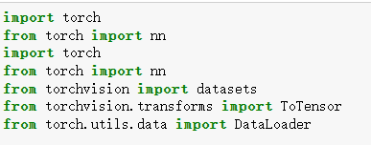

定义训练数据集和测试数据集分别的读取方式

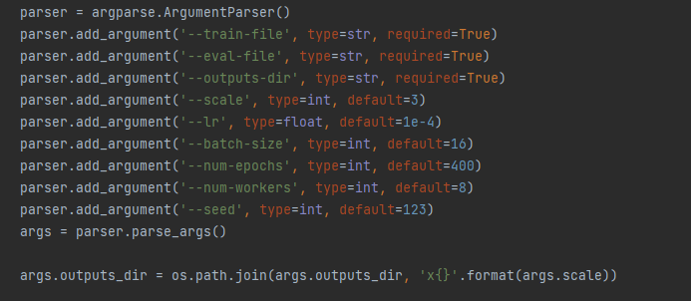

通过parser定义训练参数，例如输入输出路径，学习率，batch-size大小等

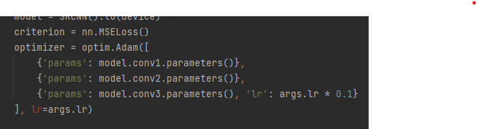

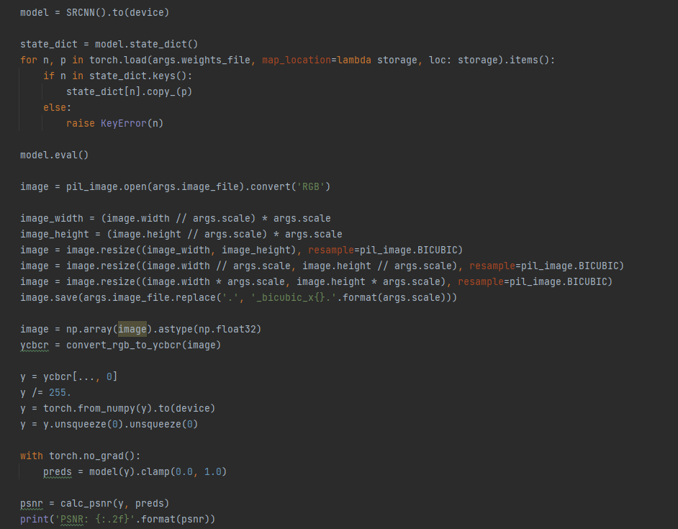定义损失函数和优化器

加载模型，首先将测试图片进行bicubic模糊，然后使用训练好的网络进行超分辨率重构

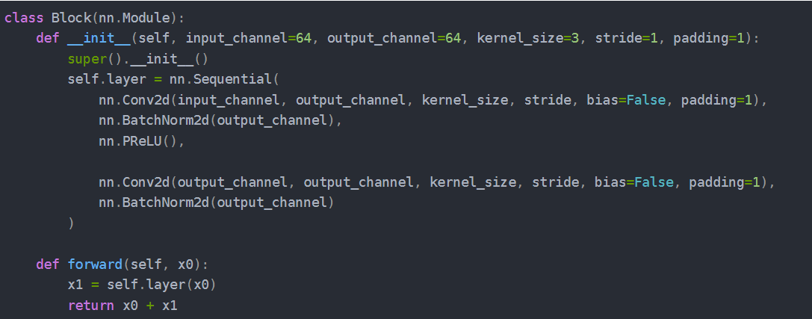

定义SRGAN的网络模型

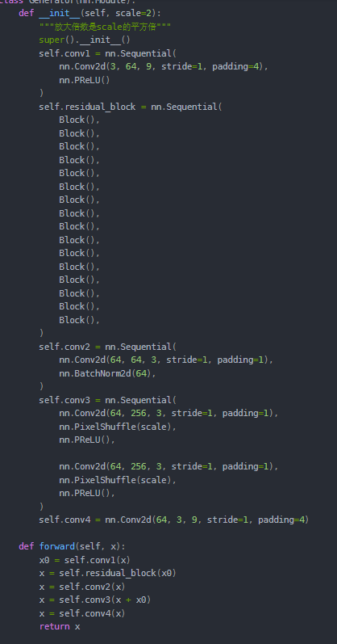

定义生成网络

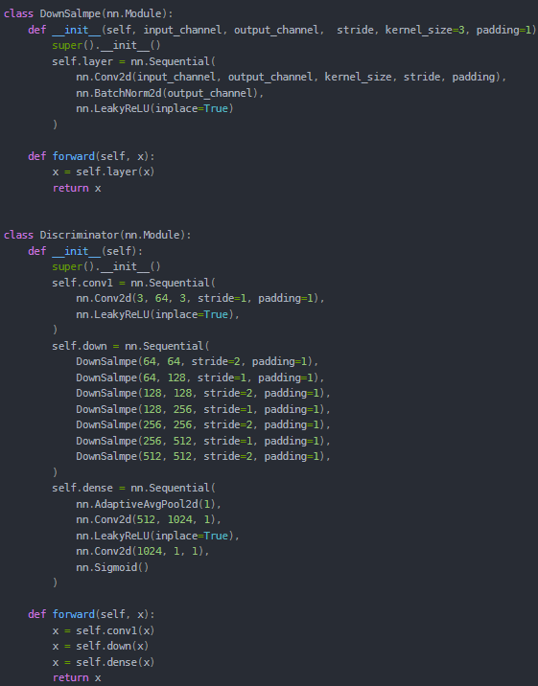

定义辨别网络结构

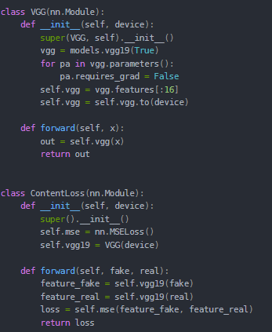

定义内容损失

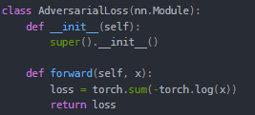

定义对抗损失，然后将两个损失相加

## 六．实验结果



SRCNN的psnr指标为33.61 SRGAN的为20.712



训练结果：原始图像



经过bicubic模糊后的图像



SRCNN超分辨率重构后的图片



SRGAN超分辨率重构后的图片

## 七．实验分析与总结

SRCNN (Super-Resolution Convolutional Neural Network) 和 SRGAN (Super-Resolution Generative Adversarial Network) 都是用于图像超分辨率 (Image Super-Resolution, SR) 的深度学习模型。

SRCNN 是一种经典的 SR 模型，由三层卷积层组成，其输入为低分辨率图像，输出为高分辨率图像。SRCNN 的训练过程中使用均方误差 (MSE) 作为损失函数，该模型被广泛应用于各种应用中。

SRGAN 是一种基于对抗生成网络 (Generative Adversarial Network, GAN) 的 SR 模型，其主要目的是通过对抗损失函数 (Adversarial Loss) 来提高生成图像的质量。SRGAN 中包含一个生成器 (Generator) 和一个判别器 (Discriminator)，其中生成器的目标是生成高质量的图像，判别器的目标是区分真实图像和生成图像。SRGAN 还使用感知损失函数 (Perceptual Loss) 来保持高频细节。

相比于 SRCNN，SRGAN 在生成高质量的图像方面表现更好，并且可以生成更多的高频细节。但是，SRGAN 的训练时间和计算资源要求也更高。此外，SRGAN 的训练过程更加复杂，需要精细的调参和优化。

总之，SRCNN 和 SRGAN 都是优秀的 SR 模型，具有各自的优点和局限性。在实际应用中，需要根据具体的应用场景和需求选择合适的模型。



谢谢

老师

(

●

’

◡

’

●

)